Фабрика спортивных изделий Леко

Технический паспорт
гп36060 Стойка для глобуса ODA-L 37-70 см

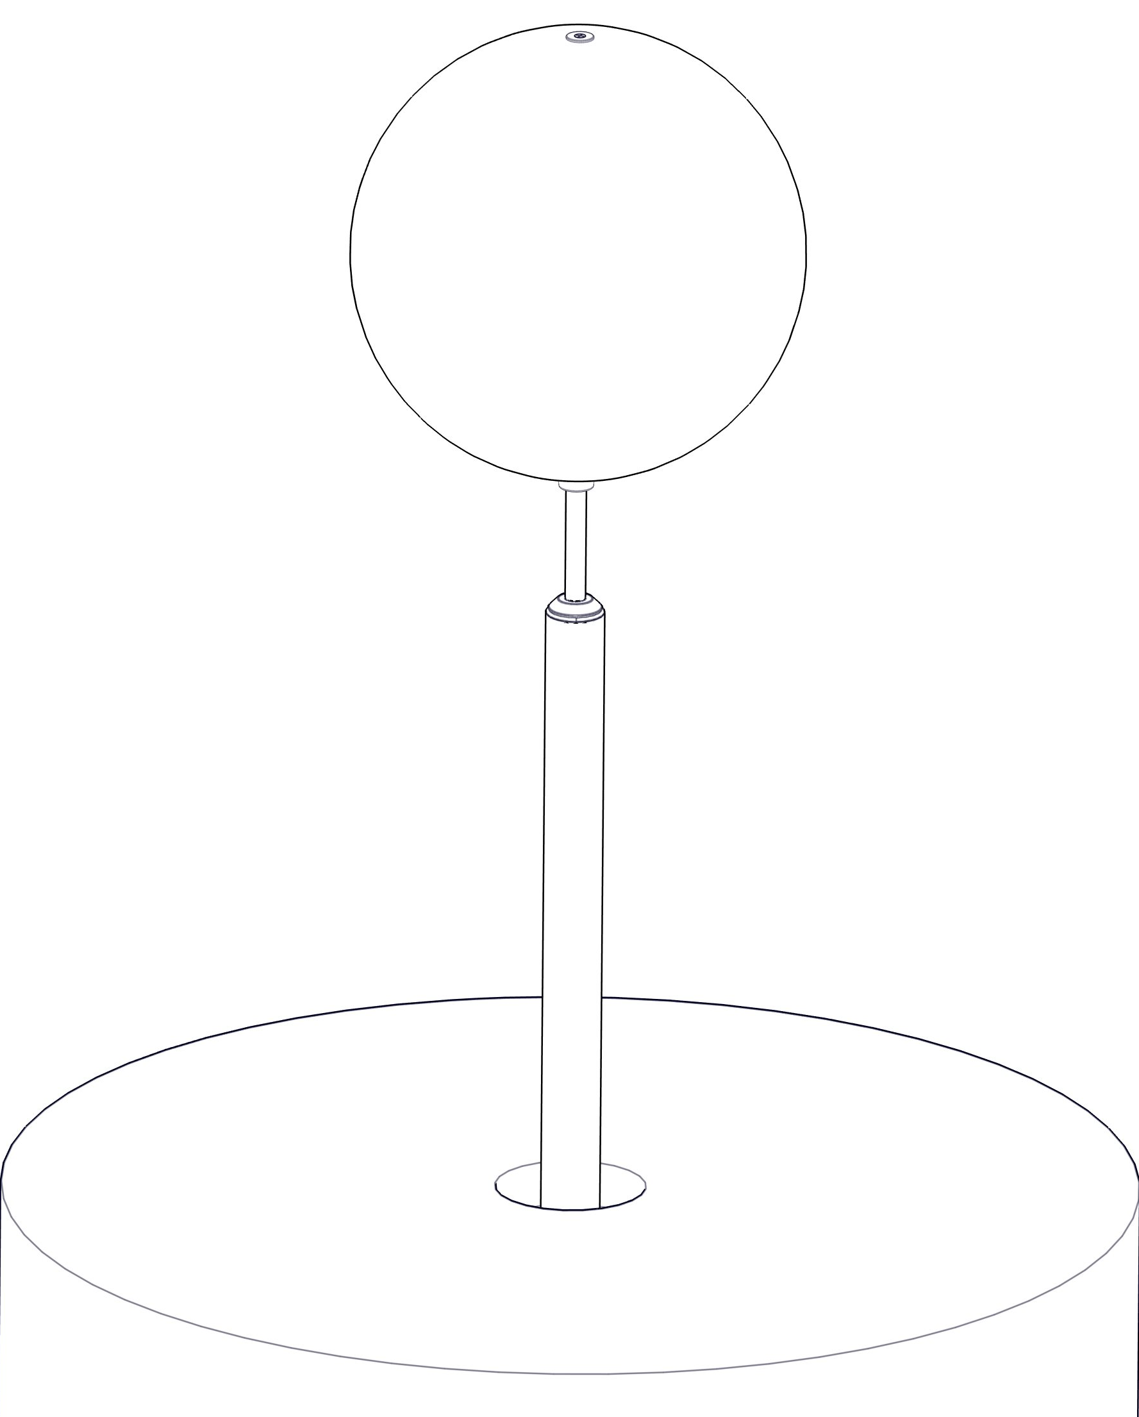

Содержание

- Основные сведения и технические данные 2
- Спецификация комплектующих Леко 3
- Генеральная (закупочная) спецификация 3
- Сборка оси 4
- Руководство по сборке и монтажу 4
- Ресурсы, сроки службы и хранения, гарантии изготовителя 6
- Инструкция по осмотру и проверке перед эксплуатацией 6
- Регулярные техосмотры (из раздела ТУ) 6
- Требования по безопасности 6
- Температурный режим эксплуатации 6

Основные сведения и технические данные

Наименование: Набор деталей для оси глобуса 60см для ODA-L
Выпуск в соответствии с:
Дата изготовления: « _____ » ___ 20 ____ г.
Заводской №: ______________________________________________________
ФИО контролера ОТК ____________________
ФИО упаковщика ________________________
Наименование изготовителя:
ООО фирма «ЛЕКО», 141830, Московская обл., Дмитровский р-н., с. Синьково, д.43.

Спецификация комплектующих Леко

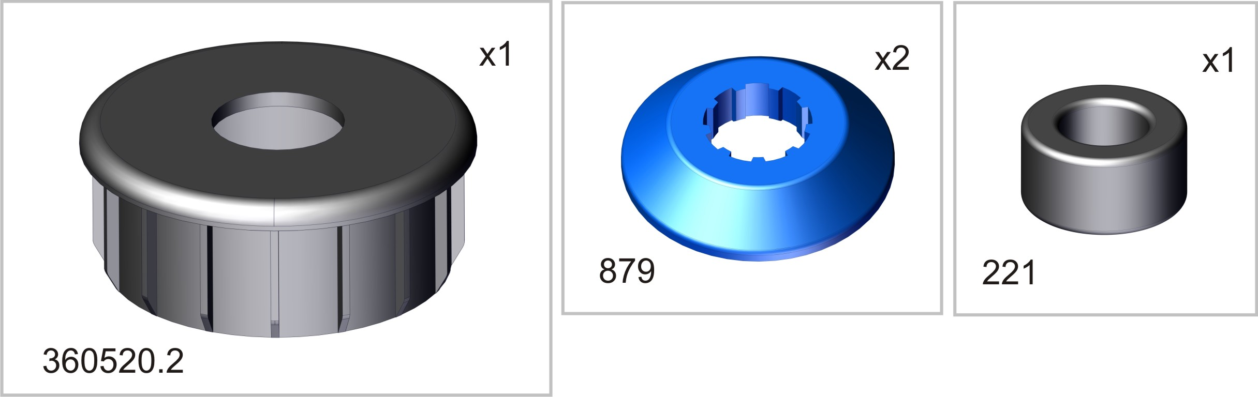

Пакет 1

х1



360520.1

Сборка с использованием фиксатора резьбовых соединений 260101
*
*
Пакет 2

3. Генеральная закупочная спецификация

Комплектующие Леко

Материалы закупаемые дополнительно

Бетон – 0,011 м³

краска «3 в 1» – 70мл

В соответствии с системой LCS, трубы закупаются отдельно на ближайшей металлобазе и
обрезаются в размер.
Технология показана здесь (lecoshop.ru / Технологии LCS / детали из стальных труб.)

4. Сборка оси
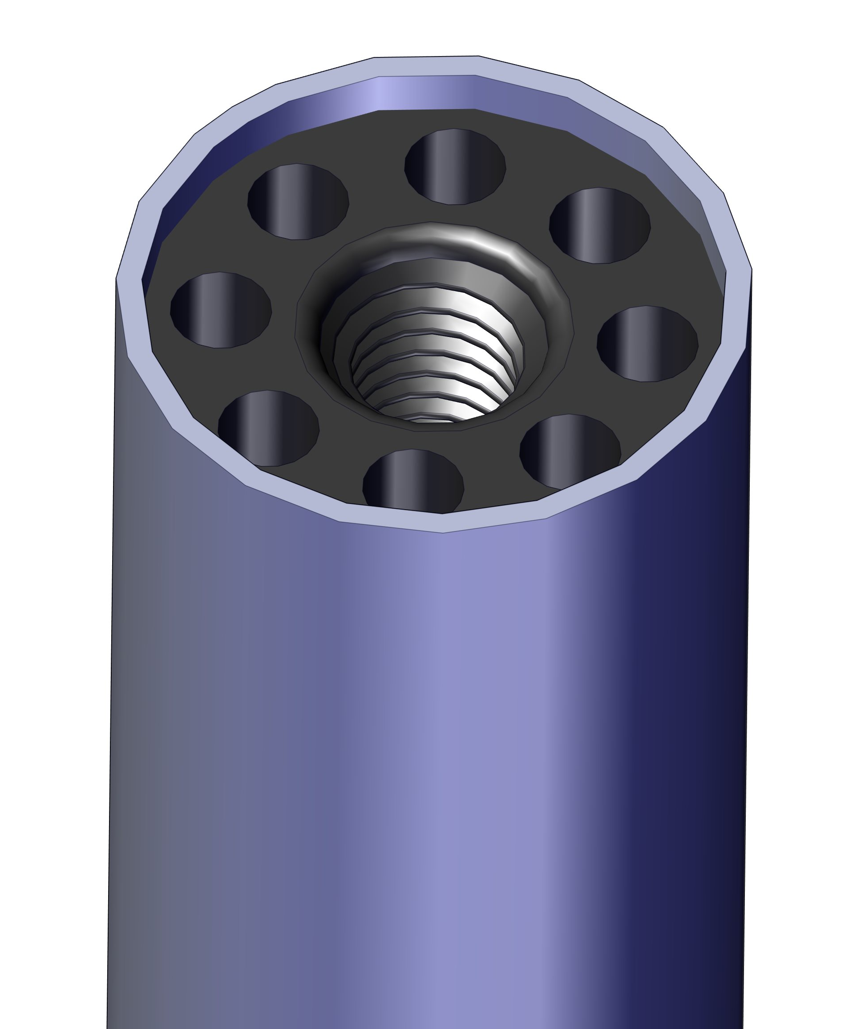

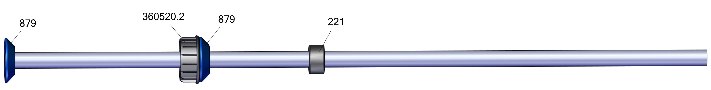

5. Руководство по сборке и монтажу
Подробно технология бетонирования несоставных и составных стоек показана
здесь (lecoshop.ru/ Технологии LCS /Установка вертикальных стоек и конструкций с наклонными стойками)

  - Забетонировать основание стойки
H=300мм
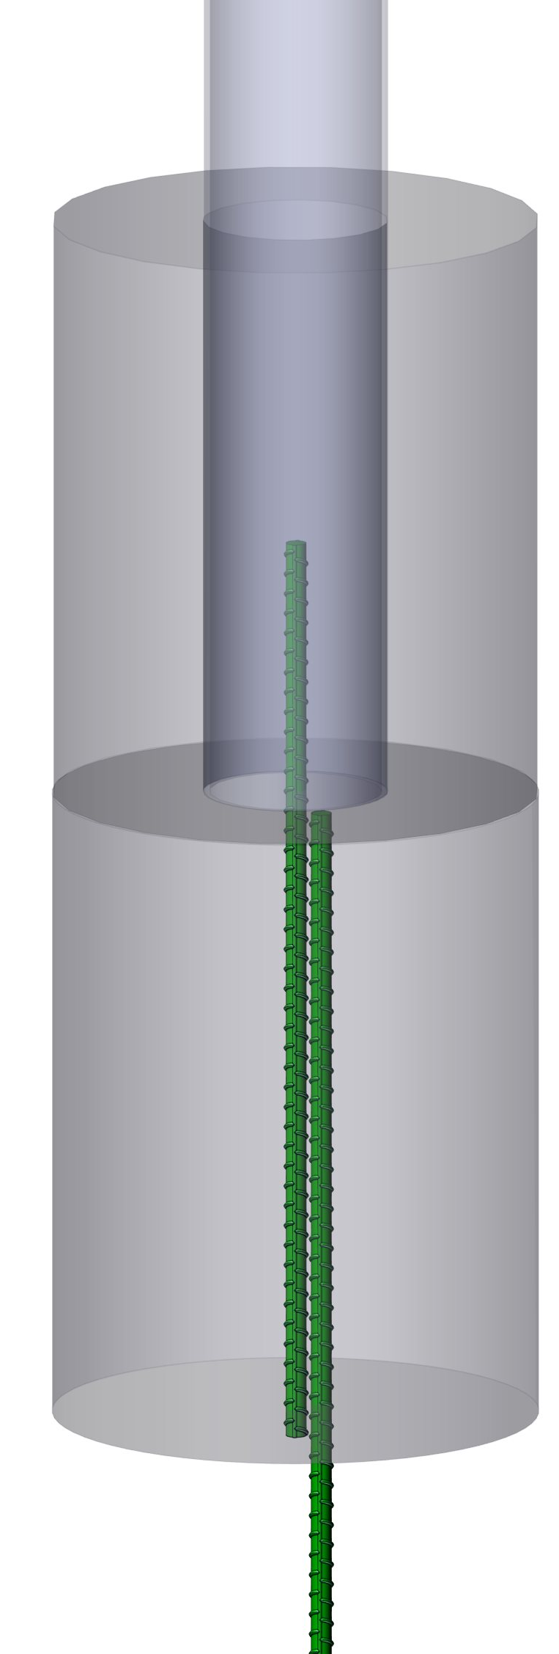
H
Ø200
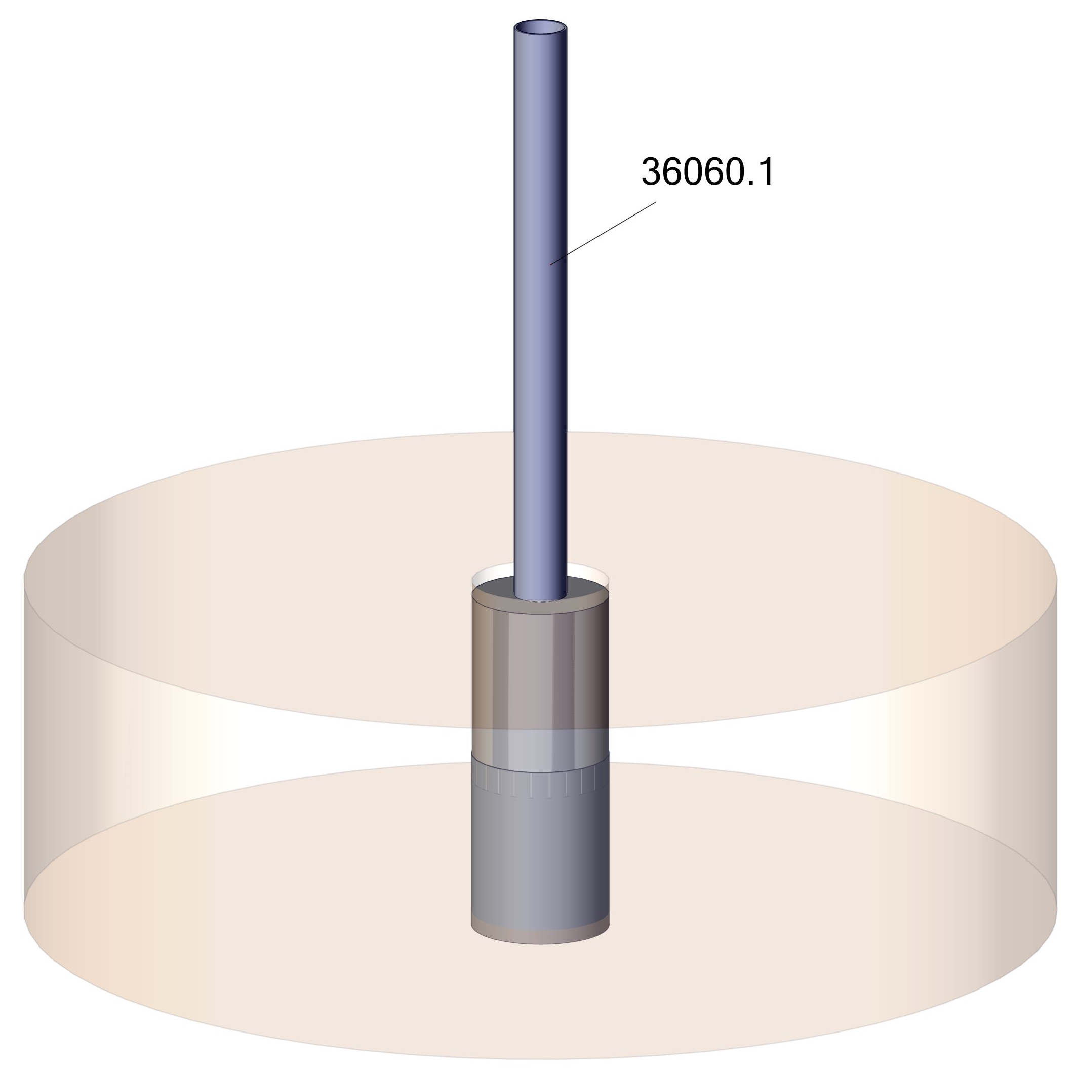
800

  - На следующий день, залить раствором стойку оставив сверху 300мм

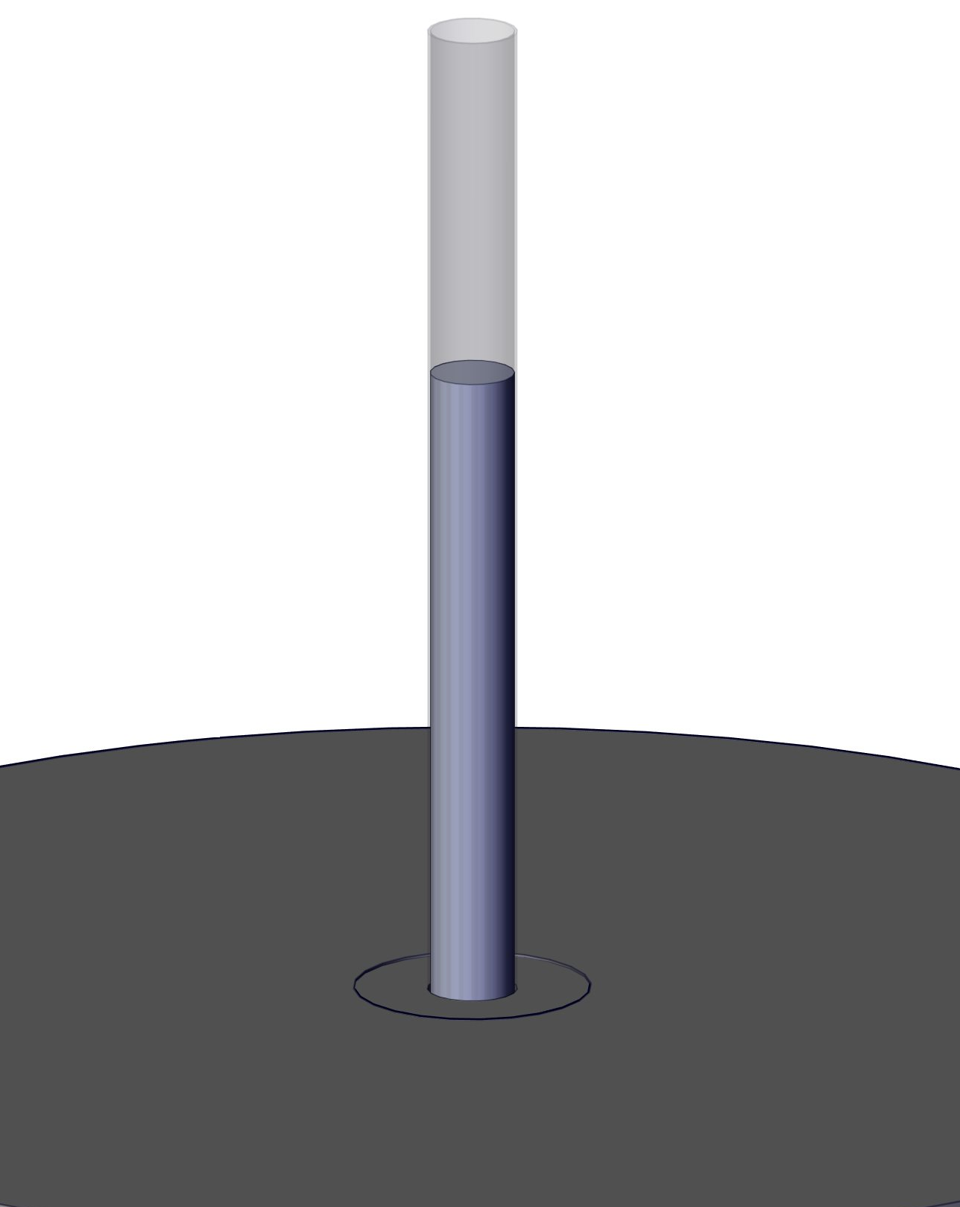
300

4.3 На следующий день установить собранную ось в стойку, забетонировать.

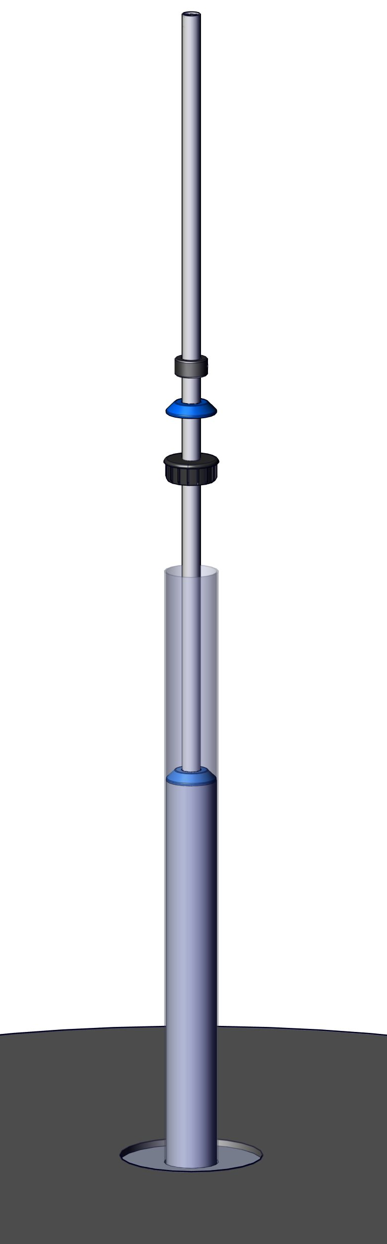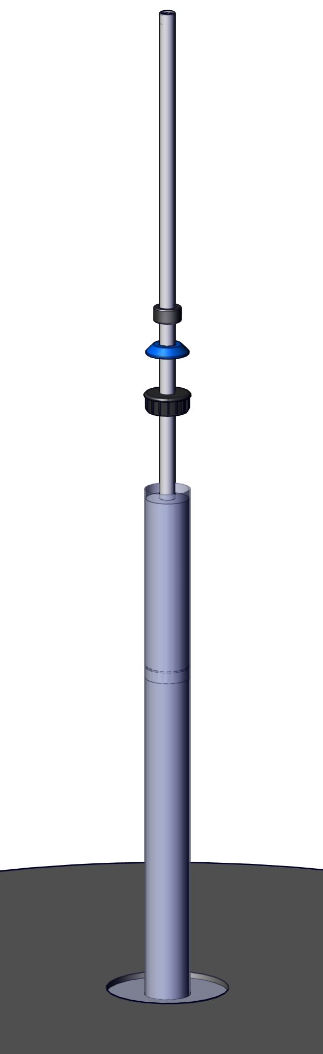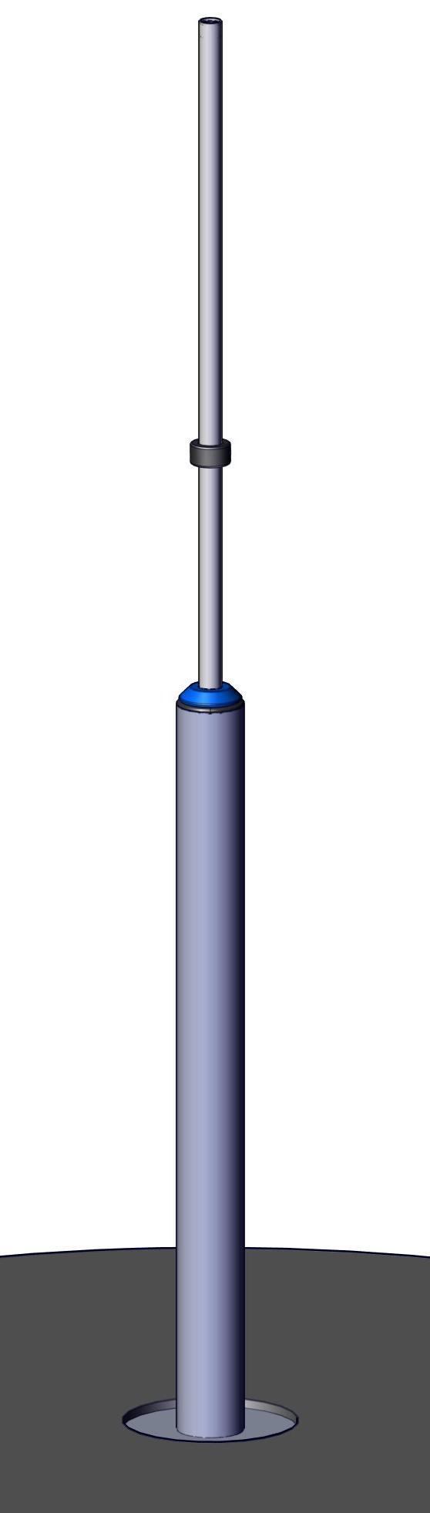
1см
залить раствор
оставив 1см
до края

4.4 Установить глобус

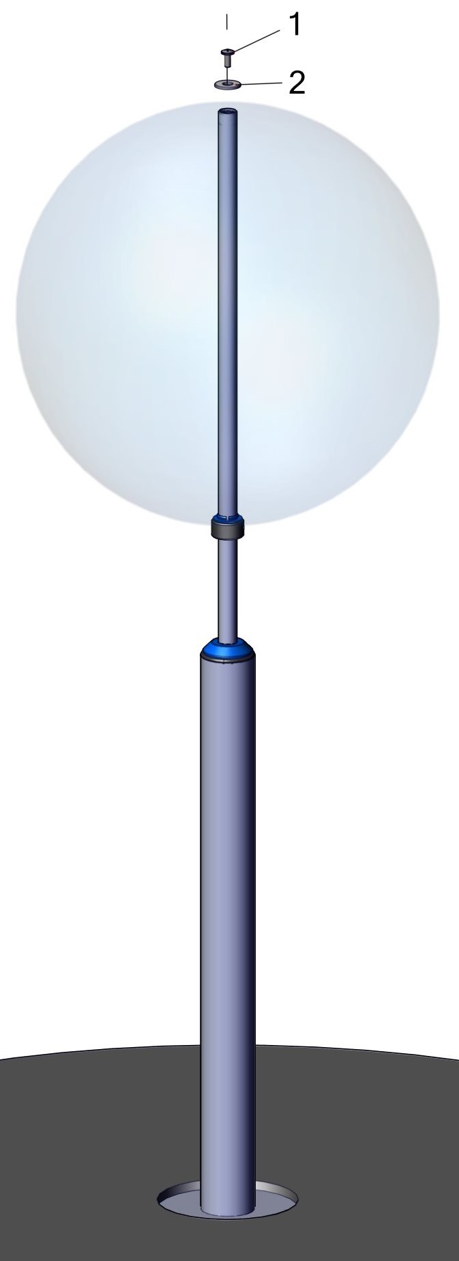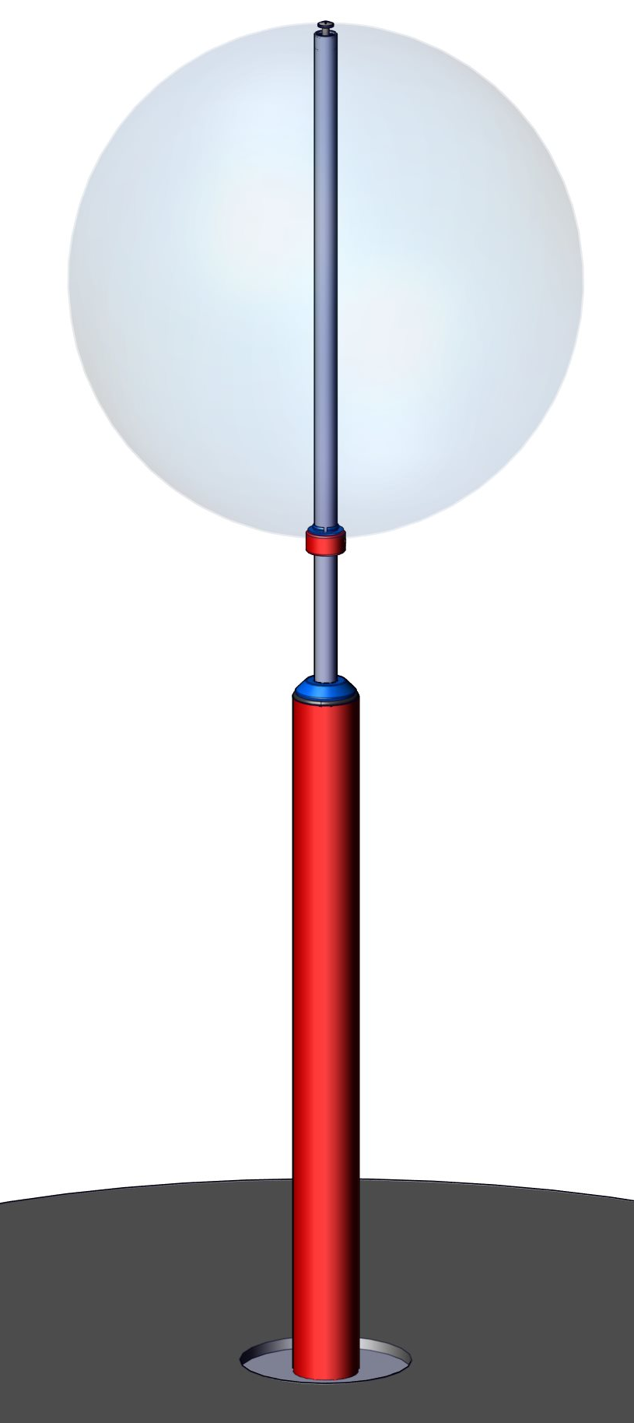
покрасить
Установить винт поз.1 на клей «секунда»
обеспечив свободное вращение глобуса.
Установить поз.221 на клей «секунда»
обеспечив свободное вращение глобуса.

6. Ресурсы, сроки службы и гарантии изготовителя
Ресурс стойки до первого (среднего, капитального) ремонта составляет 1 год.
Срок службы - 5 лет. Срок может быть продлен до 10 лет по письменному согласию Фабрики Леко.
Гарантии изготовителя:
Предоставляемый изготовителем срок гарантии составляет 3 года со дня поставки.
Действие гарантийных обязательств прекращается:
- по истечении гарантийного срока;
- при исполльзовании коснтрукции не по назначению.
Гарантия не распространяется на:
- ущерб, причиненный несоответствующим обращением или обслуживанием конструкции;
- ущерб, причиненный при обстоятельствах самостоятельного проведения нетипичных работ, без предварительной консультации с изготовителем.
Действие гарантии предусматривает осуществление в течение гарантийного срока всех мер по техническому обслуживанию конструкции в сроки, указанные в инструкции по монтажу и эксплуатации.
В случае выявления неисправности в период гарантийных обязательств потребитель должен выслать в адрес изготовителя акт о неисправности, содержащий заводской №, дату изготовления и характер неисправности или дефекта.
7. Инструкция по осмотру и проверке перед эксплуатацией
Перед первой эксплуатацией должен быть проведен визуальный и функциональный осмотры (см. раздел Регулярные осмотры).
Контроль технического состояния и контроль соответствия требованиям безопасности возлагается на специально созданную эксплуатантом комиссию.
Результаты контроля технического состояния конструкции и контроля соответствия требованиям безопасности, технического обслуживания и ремонта регистрируются в журнале, который хранится у эксплуатанта.

8. Регулярные техосмотры
Эксплуатант должен вести журнал техосмотров с указанием даты, вида осмотра и ФИО ответственного лица.
Визуальный осмотр. Раз в месяц. Не должно быть никаких внешних повреждений, все метизы должны быть на месте.
Основной осмотр. Раз в год. Необходимо произвести проряжку всех метизов. Проверить отсутсвие перекоса конструкции.
При любых сомнениях в надежности коснтрукции необходимо прекратить ее эксплуатацию с помощью сигнальной ленты и проконсультироваться в службе техподдержки Леко по адресу stpleco@gmail.com или по телефону 8 985-904-30-67.
Техобслуживание
Не требуется.
Требования по безопасности
Специльных требований нет.
Температурный режим эксплуатации
Ограничений нет.

